НАЦІОНАЛЬНИЙ ТЕХНІЧНИЙ УНІВЕРСИТЕТ УКРАЇНИ“КИЇВСЬКИЙ ПОЛІТЕХНІЧНИЙ ІНСТИТУТ ІМЕНІ ІГОРЯ СІКОРСЬКОГО”

Факультет інформатики та обчислювальної техніки

Кафедра обчислювальної техніки

Лабораторна робота №1.3

з дисципліни “Архітектура комп’ютерів – 3”

Виконав:

студент групи ІВ-83

ЗК ІВ-8309

Дровнін Павло

Київ 2021

**Тема**: Завантажувач основної програми. Обробка виключень. Вивід даних на відлагоджувальний порт або консоль.

**Мета**: Навчитися працювати з оперативною пам’яттю, використовувати інструкції спеціального призначення, використовувати виключення процесора Cortex-M4. Створення мінімального завантажувача системи. Навчитися користуватися виводом даних через відлагоджувальний порт (або консоль).

**Варіант 2 лабораторної роботи**

**8309 mod 5 = 4**

|  |  |
| --- | --- |
| **№** | **Функція** |
| 4 |  |

**Варіант 3 лабораторної роботи**

**8309 mod 16 = 5**

|  |  |  |  |  |
| --- | --- | --- | --- | --- |
| **№** | **Команди для роботи з пам’яттю** | **Інкремент/Декремент регістру адреси** | **Вид зсуву** | **Кількість байт для зсуву** |
| 5 | LDRB, STRB | інкремент | регістровий | 1 |

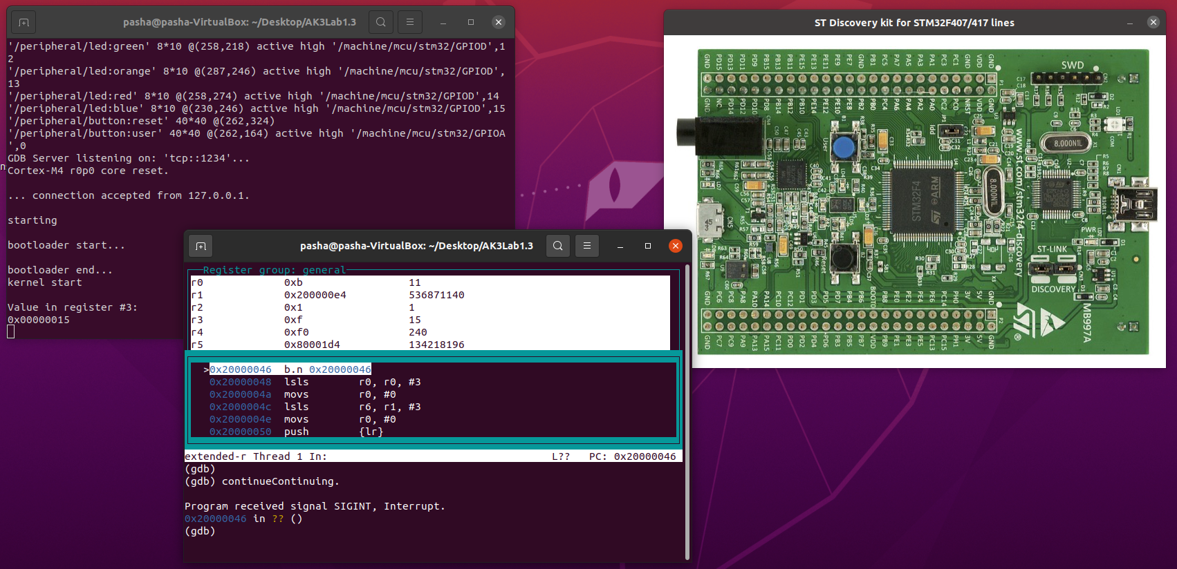

**Лістинг коду**

<https://github.com/Pashets/AK3Lab1.3>

**Висновок**

Під час виконання лабораторної було розроблено програму мовою асемблера та перевірено за допомогою відлагоджувача. Скріншоти підтверджують правильність прийняття рішень.